Secondo appuntamento con i Webinar italiani targati B&R
Ė in programma il prossimo 14 ottobre il nuovo webinar del ciclo Automation Talks di B&R dal titolo ‘Visione, semplicemente integrata - Novità, approfondimenti… uno sguardo da vicino'.
In questo nuovo appuntamento si discuterà la soluzione di visione integrata B&R. Guidati dai quesiti dei clienti e dalle richieste applicative raccolte con le recenti esperienze, verranno mostrati approfondimenti e particolarità dell'approccio integrato B&R alle consuete tematiche nel mondo della visione.
Nel corso del webinar verrà quindi data risposta alle domande ricorrenti, anche attraverso live demo ed esempi applicativi. Non mancheranno le novità del portfolio e i consueti dettagli tecnici a cura degli esperti.
Partecipando a questo evento digitale si scopriranno i consigli pratici degli esperti per ottimizzare i quality check e i vantaggi e le performance raggiungibili tramite l’integrazione di visione e motion control. Si capirà perché visione e illuminazione realmente integrate creano valore aggiunto e differenziazione sul mercato, e come massimizzare la fruibilità del sistema di visione attraverso lo stesso HMI della macchina.
Registrati subito: Visione, semplicemente integrata - Novità, approfondimenti… uno sguardo da vicino del 14 ottobre alle ore 10:30.
I prossimi Automation Talks in programma:
– Tutti i vantaggi del matrimonio tra robot e automazione (4 novembre alle ore 10:30)
– La lente arancione sul mondo della plastica (25 novembre alle ore 10:30)

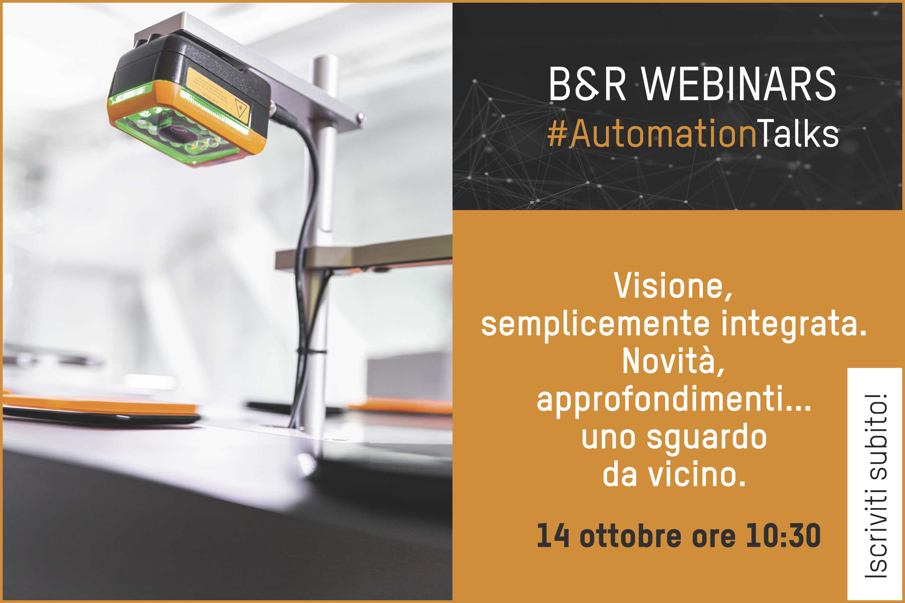
Webinar B&R “Visione, semplicemente integrata - Novità, approfondimenti… uno sguardo da vicino”.

A proposito di B&R
Giunta ai suoi primi trent’anni di presenza in Italia, B&R è un'innovativa società di automazione con sede in Austria e uffici in tutto il mondo. B&R è la business unit per la Machine and Factory automation del gruppo ABB. Come leader mondiale nell'automazione industriale, B&R combina tecnologia all'avanguardia e ingegneria avanzata per for-nire ai clienti in ogni settore industriale soluzioni complete per l'automazione di macchina e di fabbrica, per il controllo di movimento, per l'interfaccia uomo macchina e le tecnologie di sicurezza integrate. Sfruttando gli standard di comunicazione per l’IIoT come OPC UA, TSN, POWERLINK e openSAFETY, insieme al potente ambiente di sviluppo software Automation Studio, B&R sta costantemente ridefinendo il futuro dell'ingegneria di automazione. Lo spirito innovativo che mantiene B&R all'avanguardia nell'automazione industriale è guidato dall’impegno nel semplificare i processi e superare le aspettative dei clienti.
Per ulteriori informazioni, visitare https://www.br-automation.com.

